Entra a https://drive.google.com/#my-drive

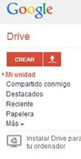

Hace clic en subir archivo
Elige el archivo y aparece esta ventana
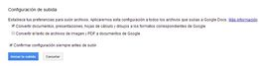

Hace clic en el archivo que subió y luego clic en Compartir
Aparece esta ventana
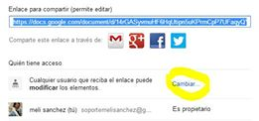

Y debemos hacer clic en ACCESO
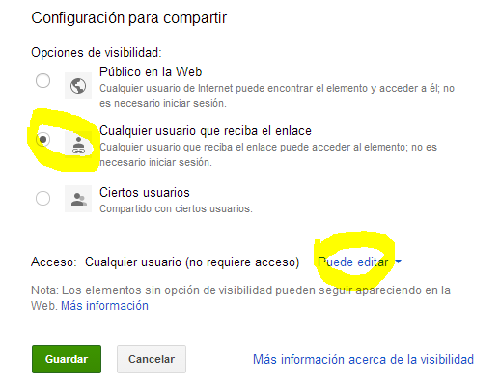

Por último, podemos agregar usuarios sin ser un documento público y utilizando los mails de los nuevos usuarios. Clic en Fin.
